Випуск № 7 (111 ) БЕРЕЗЕНЬ 2017
Газета Ніжинського обласного педагогічного ліцею Чернігівської обласної ради

8 БЕРЕЗНЯ В ЛІЦЕЇ
Добрі і ласкаві, мужні і ранимі, такі хоробрі і такі тендітні, ви – найдорожче, що є в житті
чоловіків. Охоронниці домашнього вогнища, берегині роду людського, Ви народжуєте і виховуєте дітей,
передаючи з покоління в покоління традиції високої духовності, культури, працьовитості. Щедрість ваших душ зігріває, сила духу – захоплює, а краса – вселяє віру в те, що світ буде врятований…
Ось такими бачать жінок сильна половина нашого ліцею. Безмежна кількість квітів, найщиріші слова та солодкі смаколики… Ось так привітали жінок-вчителів ліцеїсти Ніжинського обласного педагогічного ліцею.
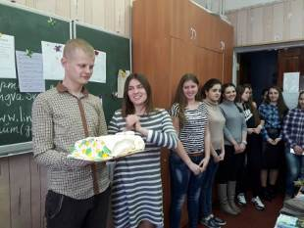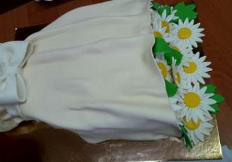

…І ЧУЖОМУ НАУЧАЙТЕСЬ, Й СВОГО НЕ ЦУРАЙТЕСЬ…
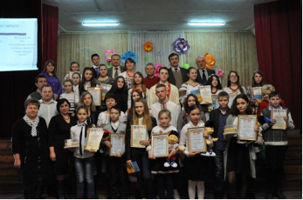
10 березня 2017 року в ліцеї відбувся ХІІ Регіональний конкурс учнівської творчості «Славні нащадки Тараса». Захід розпочався зі спілкування учасників конкурсу з членами журі – поетами Олександром Гадзінським та Анатолієм Шкуліпою. Цьогоріч на зустріч із молодими талантами був запрошений чернігівський поет і журналіст Олексій Маслов. Він презентував власну збірку поезій «Неси Зірку». Після презентації книги всі учасники й гості конкурсу урочистою ходою вирушили до пам’ятника Кобзареві в міському парку. Студентами ІV курсу КВНЗ «Ніжинське училище культури і мистецтв імені Марії Заньковецької» Р. Левченком, І. Бражко та А. Онасенко була представлена літературна композиція «Борітеся – поборемо». Із промовою виступив директор Благодійного фонду «Ніжен» Микола Шкурко, були покладені квіти.
У Будинку дітей та юнацтва, була представлена офіційно-урочиста частина в переплетенні зі святково-концертною, а також нагородження учасників конкурсу. Із вітальним словом виступила заступник голови Ніжинської районної державної адміністрації Оксана Мелашенко, переможець попередніх років конкурсу Юлія Якубів. На заході звучали уривки з творів Тараса Шевченка («Тарасова ніч», «Гайдамаки», «І мертвим, і живим…», «В казематі», «У нашім раї на землі», «Муза», «І Архімед, і Галілей…», «До Основ’яненка») у виконанні ліцеїста ІІ курсу класу іноземної філології Андрія Горкавенка.
На захід були запрошені учасники бойових дій на Сході України – Анатолій Сліпак, Євген Луняк, Микола Данильченко. Вони привітали учасників конкурсу, прочитали вірші Кобзаря. Вдячні слова нашим солдатам виголосила ліцеїстка ІІ курсу класу української філології Кристина Береславська, вона ж виконала й пісню. Узагалі на святі звучало багато пісень: у виконанні Юлії Якубів, Кристини Береславської, Анастасії Багмут (учениці ліцею), Софії Походні (учениці 7 класу Ніжинської музичної школи, лауреата всеукраїнських і міжнародних конкурсів), Ярослава Йотки (магістранта факультету культури і мистецтв ім. Олександра Ростовського Ніжинського державного університету імені Миколи Гоголя, лауреата всеукраїнських і міжнародних конкурсів). Усі запрошені мали можливість почути гру на бандурі у виконанні магістрантки факультету культури і мистецтв ім. Олександра Ростовського Ніжинського державного університету імені Миколи Гоголя, лауреата всеукраїнських і міжнародних конкурсів Валерії Клапчук. Ансамбль «Деват» Школи мистецтв при КВНЗ «Ніжинське училище культури і мистецтв імені Марії Заньковецької» подарував танок («Ви не йдіть, літа…»). Перед нагородженням до слова був запрошений член журі, декан філологічного факультету НДУ імені Миколи Гоголя, член Національної спілки письменників України, член Національної спілки журналістів України Олександр Забарний.
Учасники конкурсу отримали дипломи лауреатів, блокноти від райдержадміністрації з логотипом конкурсу «Славні нащадки Тараса». Переможці були нагороджені грамотами від райдержадміністрації, тортом – від ПАТ «Ніжинський хліб», м’якою іграшкою – від ПП «Копиця». Усі учасники конкурсу отримали збірку поезій «Стежка до Шевченка». Завершився захід традиційним виконанням Гімну ліцею.
Цьогорічний конкурс охопив 42 учасників, із них 12 учнів стали переможцями. До ліцею завітали учні навчальних закладів м. Ніжина, Ніжинського району, м. Прилук, м. Києва, м. Чернігова.
Переможцями конкурсу стали:
у віковій категорії «Середні класи»:
І місце – учениця 7 класу Світанківської ЗОШ І-ІІІ ст. Єлизавета Москаленко;
ІІ місце – учениця 6 класу Ніжинської ЗОШ № 17 Лада Хомич;
ІІІ місце – учениця 5 класу Липоворізького НВК «ЗНЗ-ДНЗ» І-ІІ ст. Ніжинської районної ради Карина Литвин, учень 6-А класу Ніжинської гімназії № 3 Віталій Давиденко;
2) у віковій категорії «Старші класи»:
І місце – учениця І курсу класу іноземної філології Ніжинського обласного педагогічного ліцею Альона Шевченко;
ІІ місце – учениця 9-А класу Прилуцької гімназії № 5 імені В. А. Затолокіна Прилуцької міської ради Анастасія Дорошенко, учениця 10-В класу Київської гімназії східних мов № 1 Анастасія Порицька;
ІІІ місце – учениця 8-Б класу Ніжинськоїї гімназії № 3 Вероніка Рєпіна, учениця 11-А класу Київської гімназії східних мов № 1 Софія Зачепило, учениця І курсу класу іноземної філології Ніжинського обласного педагогічного ліцею Тетяна Донець.
Окремими відзнаками були нагороджені: учениця 8 класу Чернігівської гімназії № 31 гуманітарно-естетичного профілю Владислава Мартиненко («За кращий поетичний твір про Тараса Шевченка»), учень ІІ курсу класу української філології Ніжинського обласного педагогічного ліцею Василь Семенченко («За кращий прозовий твір»). Оргкомітет висловлює щиру вдячність усім небайдужим людям, які допомагали в організації та проведенні ХІІ Регіонального конкурсу учнівської творчості «Славні нащадки Тараса».

ДЕКАДА УКРАЇНСЬКОЇ ЛІТЕРАТУРИ
Із 09 по 17 березня 2017 р. у ліцеї відбулася декада української літератури. Під керівництвом А. М. Кайдаш було проведено ХІІ Регіональний конкурс учнівської творчості «Славні нащадки Тараса», присвячений Шевченківським дням.
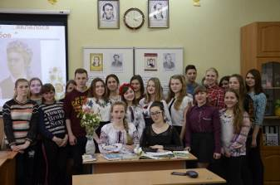
10.03.17 р. вчителями української мови та літератури Т. А. Бронзенко на І курсі фізико-математичний класу проведено літературний флешмоб за віршами Тараса Шевченка, а на І курсі класу іноземної філології Т. І. Бутурлим проведено онлайн-тестування за творчістю українських письменників .
14.03.17 р. відбулася «Творча зустріч-інтерв’ю з «царівною» й «королівною» української літератури (І курс, клас української філології, вчитель О. В. Міщенко). Під час виховного заходу учні мали змогу звернутися до творчості тих письменниць, хто силою свого кохання, мудрістю та жертовністю демонструють зразок величі цього почуття, – інтимної лірики Лесі Українки та епістолярію Ольги Кобилянської.
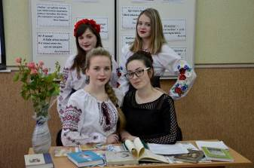
16.03.17 р. проведено вікторину «Поезія — це завжди неповторність...» (ІІ курс, фізико-математичний клас, О. О. Костенко). Захід був присвячений українській ліриці. Учням пропонувалися різні завдання, «закодовані» під кожною пелюсткою так званої «поетичної квітки». У цілому питання групувалися під сімома рубриками: «Впізнайте автора за віршем», «Вгадайте поета за перифразом», «Розгадайте кросворд», «Чий портрет?», «Визначте жанр указаного твору», «Які художні засоби використав поет?», «Впізнайте поета за характеристиками». Серед найактивніших учнів були А. Горюшкіна, І. Клименко, Д. Кирій, А. Давиденко, В. Підгайна та ін.
Під керівництвомТ. І. Бутурлим учні І курсу, класу іноземної філології, зокрема О. Фесенко, О. Гребеник, Є.Гуга, А.Стародубцева, М.Котляревська, М.Червяк, Л.Кравченко, Л. Цирин, презентувати три відеоролики «Як ліцеїсти готуються до ЗНО з української мови та літератури».
17.03.17 р. під керівництвом Т. І. Бутурлим учні І курсу, класу іноземної філології підготували інсценізацію п’єси Лани Ра (С. Конощук) «Час відьом» та Н. Уварової «Трикутники». Високу акторську майстерність продемонстрували Ж. Коврова, Ю. Крупка, О. Фесенко, Б. Хіжняк, В. Даніленко; О. Гребеник, М. Червяк, А. Шутун, О. Кисіль, І. Гопка, Д. Кравчук.Учні та вчителі отримали велике задоволення від перегляду, а молоді актори відкрили в собі музу Полігімнії (музу красномовства), Талії (музу комедії), Мельпомени (музу трагедії), Ерато (музу любовної поезії). Усі учасники були відзначені грамоти.

ВІТАЄМО З ПЕРЕМОГОЮ У VІІІ МІЖНАРОДНІЙ ВИСТАВЦІ "СУЧАСНІ ЗАКЛАДИ ОСВІТИ"

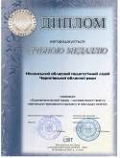
Педагогічний колектив Ніжинського обласного педагогічного ліцею нагороджений Дипломом та Срібною медаллю у номінації «Компетентнісний підхід – основа якості змісту навчально-виховного процесу в закладах освіти» за творчу роботу з теми: «КОМПЕТЕНТНІСНИЙ ПІДХІД – ОСНОВА ЯКОСТІ ЗМІСТУ НАВЧАЛЬНО-ВИХОВНОГО ПРОЦЕСУ В ЛІЦЕЇ».
Роботу підготувала творча група ліцею у складі Т.І.Бутурлим, Т.М.Вантух, С.М.Сліпак, Л.М.Павлюк, Л.І.Петренко, С.О.Потебня, Т.М.Шевчук.

ЗАСІДАННЯ ПРЕЗИДІЇ НАЦІОНАЛЬНОЇ АКАДЕМІЇ ПЕДАГОГІЧНИХ НАУК УКРАЇНИ
23.03.2017 року директор ліцею Тетяна Шевчук була запрошена для участі у засіданні Президії Національної академії педагогічних наук України, на якому слухалось питання «Про наукову і науково-організаційну діяльність Інституту соціальної і політичної психології НАПН України за 2012-2016 роки та перспективи його розвитку».
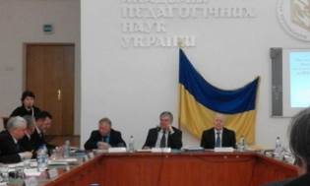
У своєму виступі Тетяна Михайлівна розповіла про особливості навчання ліцеїстів у трьох профільних класах (фізико-математичному, української та іноземної філології), про здобутки ліцею за поточний навчальний рік і за час функціонування закладу, окремо зупинилась на співпраці ліцею із Інститутом соціальної і політичної психології НАПН України.
Із березня 2016 року Ніжинський обласний педагогічний ліцей включено до проведення дослідно-експериментальної роботи за темою: «Формування позитивної громадської думки щодо освітніх інновацій». Метою експерименту є впровадження технологій роботи з громадською думкою, орієнтованих на формування позитивного ставлення педагогічних працівників, учнівської молоді, батьків та широкої громадськості до переходу загальноосвітніх навчальних закладів на 12-річний термін навчання, профілізацію старшої школи, розширення практики громадсько-державного управління освітою. Інститут соціальної і політичної психології НАПН України підтримав освітню інновацію, ініційовану ліцеєм щодо залучення працівників вітчизняних ВНЗ та наукових установ до проведення науково-методичних заходів у ліцеї з метою підвищення якості освіти. Так, наукові співробітники лабораторії соціальних і психологічних технологій Інституту провели два майстер-класи («Ділова інноваційна гра», доктор психологічних наук Горова О.О.; «Пошук консенсусу», кандидат психологічних наук Іванченко С.М.) для учасників науково-методичного семінару на тему: «Упровадження педагогіки успіху у виховну роботу закладу», що відбувся у ліцеї 23.02.2017 року.

ДЕНЬ ВІДКРИТИХ ДВЕРЕЙ
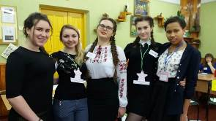
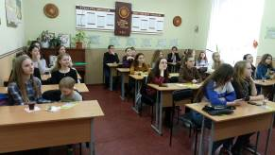
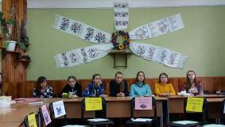
24 березня 2017 року гостинно відчинилися двері вступникам та їхнім батькам до Ніжинського обласного педагогічного ліцею Чернігівської обласної ради. Їх радо вітали, по-гостинному, вдягнені у святковий одяг усміхнені ліцеїсти, адже ліцей, який став для них рідною домівкою, зустрічав цього дня свою майбутню родину із двадцяти чотирьох населених пунктів Чернігівської області. Запрошені гості познайомилися з учителями та учнями, дізналися про особливості навчання в ліцеї, отримали інформацію про вступ до фізико-математичного класу та класів української та іноземної філології. 9-класники та їхні батьки почули вичерпні відповіді на запитання, які їх цікавили, поспілкувалися у неформальній обстановці за чашкою чаю з ліцеїстами, відчули себе в ролі учнів ліцею, переглянули виставку творчих робіт учнів «Красою поділюся» та святковий концерт в актовій залі нового корпусу Ніжинського державного університету імені Миколи Гоголя.
Засновники: адміністрація Ніжинського обласного педагогічного ліцею Чернігівської обласної ради
Видавець: І курс фізико-математичний клас. Редактор: Вантух Т.М.
Комп’ютерний набір – Лозка І. Редакція може не поділяти точку зору автора.
Відповідальність за достовірність інформації несуть автори публікацій.
Розповсюджується безкоштовно в стінах ліцею
Відруковано в стінах квартири на принтері Epson
Тираж не обмежений. Виходить щомісяця.

